Thinking Competencies Self-Assessment
 | Nom: _____________________________ | Date: ___________________________________
 | Enseignant: ________________________ | Année: __________________________________

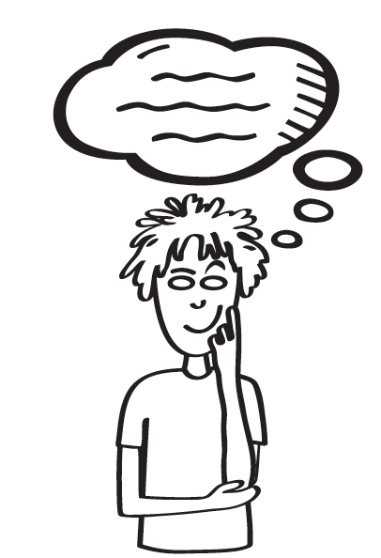
Je suis fier(e) de :

Voici un dessin qui démontre mes habiletés en réflexion:

Auto-évaluation: compétence réflexion
Nom: _____________________________ | Date: ______________________________
Enseignant: ________________________ | Année: ____________________________

Mon objectif est :

Afin d’y arriver, je vais:

